Alejandro Ortega Martínez

Grado en Ingeniería Informática

30/5/2021

Tema 5

Planificación de tareas de Tiempo Real

Programación en Tiempo Real

Contenido

1. Introducción 1

2. Diseño 2

2.1. Sistemas Operativos 2

2.2. Hardware 2

2.3. Comunicaciones 2

2.4. Lenguajes de Programación 2

2. Método de Diseño HRT-HOOD 3

2.1. Introducción 3

2.2. Visión general de HRT-HOOD 3

2.3. Arquitectura Lógica 4

2.4. Arquitectura Física 5

2.5. Codificación en ADA 5

# 1. Objetivos

Plantear los problemas básicos relacionados con el cumplimiento de los requisitos temporales.

Conocer los principales métodos de planificación de tareas y sus características temporales.

Evaluar las ventajas e inconvenientes de los diversos métodos de planificación de tareas.

# 2. Tareas de Tiempo Real

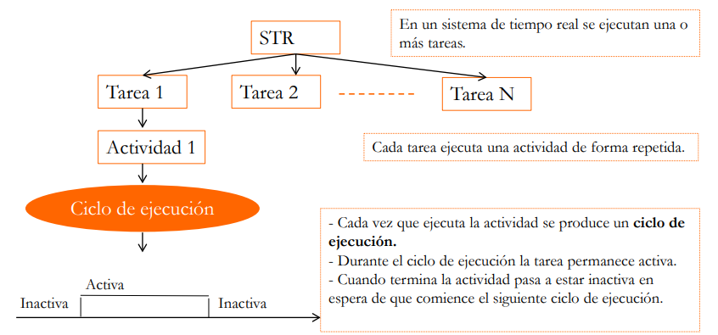

# 3. Concurrencia

Los STR controlan actividades del mundo exterior que son simultaneas, por lo que deben ejecutar varias actividades concurrentemente.

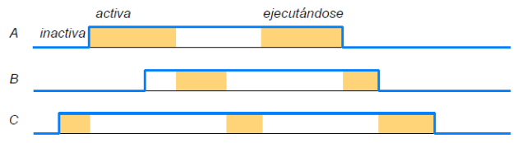La ejecución de actividades se multiplexa en el tiempo o en uno o varios procesadores.

# 4. Requisitos Temporales

Los requisitos de tiempo real se refieren a:

* **El principio del ciclo de ejecución (esquema de activacion)**
  + Tareas periódicas: Se ejecutan a intervalos regulares
  + Tareas esporádicas: Se ejecutan cuando ocurren determinados sucesos
* **El final del intervalo de ejecución.**
  + Se suele especificar un plazo (relativo al instante de activacion) para terminar la ejecución.

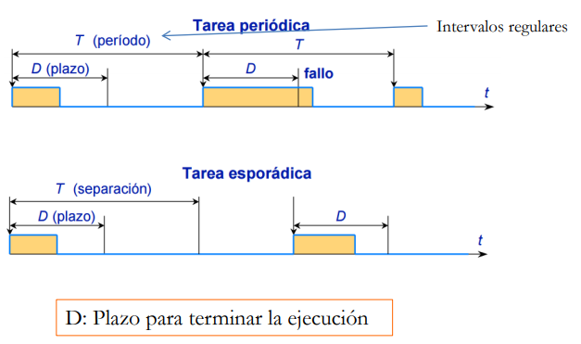

# 5. Planificación de Tareas

## 5.1. Introducción

Dado un conjunto de tareas, se trata de **planificar su ejecución de forma que todas ellas cumplan los plazos**.

Repartir el tiempo de procesador entre varias tareas de forma que se satisfagan los requisitos temporales.

Requiere políticas de planificación específicas.

* **Plan de ejecución (Schedule)**: Relación biunívoca entre acciones y procesadores.
* **Planificador (Scheduler)**: Componente del sistema encargado de planificar (algoritmo de planificación)
* **Acción**: Mínima cantidad de computo en un sistema de tiempo real. Ejemplo: Decodificar un cuadro de video -> requiere un recurso de cómputo.
* **Tarea**: Conjunto de acciones repetidas a lo largo del tiempo. Ejemplo: Visualizar una secuencia de video.

## 5.2. Modelos de Taras de Tiempo Real

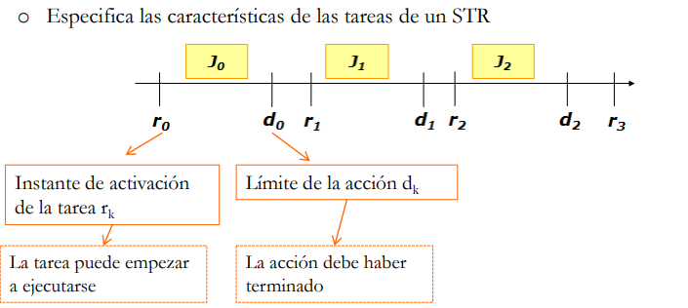

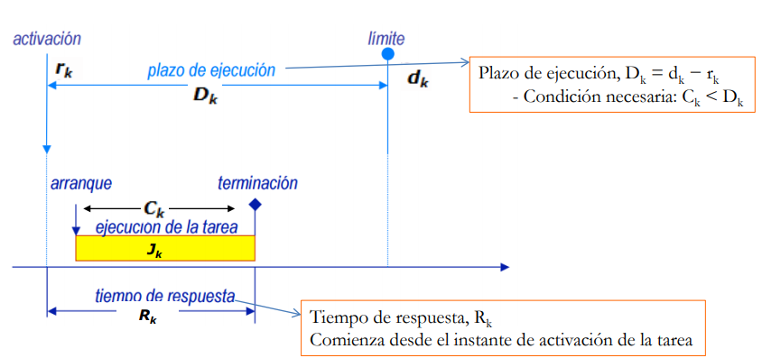

### 5.2.1. Plazos

**Plazo Estricto**

Todas las acciones deben ocurrir dentro del plazo. Los fallos pueden ser catastróficos.

**Plazo Flexible**

Se pueden incumplir plazos de vez en cuando. El valor de la respuesta decrece con el paso del tiempo.

**Plazo Firme**

Se pueden perder plazos ocasionalmente. Las respuestas fuera de plazo no tienen valor.

### 5.2.2. Parámetros

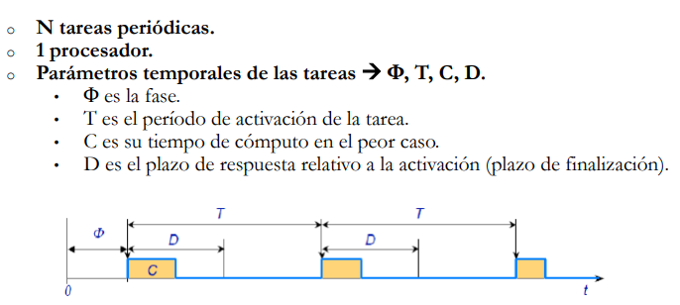

### 5.2.3. Hiperperiodo

En un sistema formado únicamente por tareas con periodos Ti = 1..N, el comportamiento global se repite con un período.

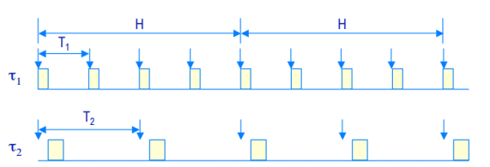H = mcm(Ti). H es el hiperperiodo del sistema.

### 5.2.4. Esquemas de Planificación

**Planificadores Cíclicos**

Es el históricamente mas utilizado. Utiliza una tabla o “plan estático” para indicar los instantes en que cada tarea debe tomar y abandonar la CPU.

Dicha tabla es recorrida cíclicamente durante la ejecución de la aplicación.

* Ventajas: Simplicidad, eficiencia, y predictibilidad absoluta. Permite asegurar la planificación del sistema desde el momento de construcción de la tabla.
* Desventajas: Rigidez (Un pequeño cambio en una tarea puede obligar a cambiar toda la tabla), el gran tamaño que puede llegar a alcanzar la tabla, y su ineficiencia a la hora de gestionar eventos aperiódicos.

**Planificadores por prioridades**

Se asigna una prioridad a cada tarea en base a su importancia. En tiempo de ejecución se ejecutará siempre la tarea de mas prioridad activa en ese instante. En este caso es el planificador quien decide en cada instante que tarea debe ejecutarse.

Los problemas de contención de recursos se resuelven en el instante que se producen, eliminándose la necesidad de que exista un plan de ejecución previo.

* Estática: La prioridad de cada tarea permanece constante durante toda la vida del sistema.
* Dinámica: Las prioridades de las tareas varían con el tiempo según unas determinadas reglas.

### 5.2.5. Criterios para la planificación

